《高标准农田冬小麦越冬冻害遥感监测技术规范》安阳市地方标准编制说明

一、编制的目的和意义

建设高标准农田，是巩固和提高粮食生产能力，保障国家粮食安全的关键举措。2022年，河南省人民政府办公厅印发《河南省高标准农田建设规划（2021-2030）》（豫政办〔2022〕87号）明确要求建设农业气象自动化监测网络，完善气象灾害动态监测预报预警体系。气象与粮食安全关系密切。特别是在全球气候变暖背景下，极端天气气候事件多发、频发、并发、重发，粮食安全气象风险不断增大。高标准农田具有大面积、集中连片的生产特点，与遥感监测技术覆盖区域广、快速及时的优势有较好的吻合度，是现代高标准农田气象保障体系建设中的重要内容。

冬小麦作为我国重要的粮食作物，其产量和品质对粮食安全和农民收入具有重要影响。冻害是冬小麦生长过程中常见的农业气象灾害之一，对小麦产量和品质均造成严重威胁。当前，对于冬小麦冻害的监测主要依靠传统的人工调查和气象站点数据，这些方法存在劳动强度大、效率低、覆盖范围有限等问题，难以满足现代农业生产的需要。遥感技术作为一种先进的空间信息技术，具有监测范围广、数据获取速度快、信息量大等优点，能够实现对冬小麦冻害的快速、准确、大尺度监测。因此，制定《高标准农田冬小麦越冬冻害遥感监测技术规范》地方标准，规范冬小麦冻害监测的技术方法，对于提升灾害监测准确性和时效性，服务于高标准农田小麦生产，具有重要的指导意义。

二、任务来源及编制原则和依据

（一）任务来源

安阳市地方标准《高标准农田冬小麦越冬冻害遥感监测技术规范》由安阳市气象标准化技术委员会提出并归口，由安阳市气象局和河南省气象科学研究所负责具体编制。

2024年7月17日，安阳市市场监督管理局发布《关于发布2024年第二批市地方标准制修订计划的公告》（安市监函〔2024〕19号），正式批准该标准的编制（立项编号为202409）。

（二）编制的原则

1.先进性原则。本标准符合现行有效的法律、法规，尚无类似的相关标准，并考虑到最新研究成果。

2.及时性原则。本标准积极响应高标准农田建设管理部门的倡议，紧紧围绕高标准农田建设气象保障进行编制，可为充实高标准农田现代化标准体系发挥重要作用。

3.实用性原则。通过制定统一的技术规范，明确遥感监测的方法、步骤和数据处理要求，可以确保监测结果的准确性和一致性，提高监测效率，实现农业生产过程的数字化、智能化管理，提高农业生产的科技含量和附加值。指导小麦生产提前采取有效措施减轻灾害损失，防灾减灾保障粮食安全生产。

（三）编制的依据

本标准的编写引用或参考了下列标准和文件：

1.GB/T 1.1—2020《标准化工作导则 第1部分：标准化文件的结构和起草规则》

2.GB/T 30600—2022 高标准农田建设 通则

3.QX/T 447—2018《黄淮海地区冬小越冬期冻害指标》

4.NY/T 2283《冬小麦灾害田间调查及分级技术规范——第2部分：冬小麦冻害》

5.DB41/T 1403—2017《冬小麦晚霜冻害防御技术规程》

6.DB41/T 2396—2023《区域性晚霜冻等级划分》

7.河南省高标准农田建设规划（2021—2030年）（豫政办〔2022〕87号）

8.河南省高标准农田示范区建设实施方案（豫政办〔2022〕92号）

9.河南省农业农村厅关于印发《河南省高标准农田示范区建设指南（第三版）》的通知（豫农文〔2023〕239号）

10.河南省高标准农田示范区气象保障体系建设指南（豫气发〔2023〕41号）

三、编制过程

（一）起草单位及人员分工

本标准牵头起草单位为安阳市气象局，参与起草单位为河南省气象科学研究所。在起草编制过程中，项目负责人根据标准的内容和要求，合理分配任务，标准主要起草人和分工如下：

|  |  |  |  |
| --- | --- | --- | --- |
| **序号** | **姓名** | **工作单位** | **主要工作内容** |
| 1 | 宋素蕊 | 安阳市气象局 | 标准整体规划和指导，对标准的内容进行审查和修改及问题协调。 |
| 2 | 李军玲 | 河南省气象科学研究所 | 标准主要技术内容的编写工作，包括文本的起草、修改和完善。 |
| 3 | 李树岩 | 河南省气象科学研究所 | 全面负责标准文本内容框架及格式。 |
| 4 | 孙 岩 | 安阳市气象局 | 标准内容编制审查和问题协调。 |
| 5 | 薛昌颖 | 河南省气象科学研究所 | 冬小麦越冬期冻害监测指标的整理完善。标准内容编制，审改。 |
| 6 | 张志红 | 河南省气象科学研究所 | 冬小麦越冬期冻害资料收集，参与方案编制。 |

（二）预研究阶段

2024年1月—5月，以前期承担的国家自然科学基金“基于高光谱特征分析的冬小麦冻害遥感监测方法研究（U1204406）”和农业科技成果转化资金项目“河南省冬小麦晚霜冻监测预警技术推广应用（2011GB24160002）”等项目的研究成果为基础，起草组通过文献查阅、调研走访和专家咨询等方式梳理了高标准农田冬小麦越冬冻害遥感监测的技术指标与方法。参考高标准农田建设特点，完善了冬小麦越冬冻害遥感监测技术流程。进一步结合高标准农田建设的气象保障的具体要求，查阅相关标准、文件资料，提出了本标准的编制思路、章节框架和具体内容，形成《高标准农田冬小麦越冬冻害遥感监测技术规范（工作组讨论稿）》。

2024年5月，编写组人员对工作组讨论稿各章节进行交叉互审，对标准文本内容进行补充完善，形成了标准草案和立项建议书，并向安阳市市场监督管理局提交立项申请。

（三）项目启动阶段

2024年7月17日，安阳市市场监督管理局下发《关于发布2024年第二批市地方标准制修订计划的公告》，批准本标准立项。

标准编制任务下达后，标准起草工作组立即启动相关研究工作，组织召开了第一次工作会议，在前期立项调研、资料收集整理和分析的基础上，对标准草案的部分内容进行了细化完善，进一步明确了标准起草的人员分工并制定了计划进度。

（四）征求意见阶段

2024年7月下旬，编写组人员根据具体分工和计划进度安排，在标准草案的基础上进一步调整、完善，形成了《高标准农田冬小麦越冬冻害遥感监测技术规范（征求意见稿）》。

8月将征求意见稿上传到安阳市市场监督管理局平台上进行网上公开征求意见。

四、主要内容的确定

（一）标准名称

根据安阳市气象标准化技术委员会的初审要求和专家意见，标准名称确定为《高标准农田冬小麦越冬冻害遥感监测技术规范》。

（二）适用范围

本文件规定了冬小麦越冬冻害遥感监测的数据源、数据预处理、关键指数计算方法、遥感监测模型、专题地图制作等要求。

本文件适用于利用中高空间分辨率卫星观测资料对高标准农田冬小麦越冬冻害进行遥感监测。

（三）标准确定的依据

本标准在制定过程中，重点参考了已有的关于冬小麦越冬冻害遥感监测研究的期刊文献著作和最新研究成果，并参考已有的气象、农业等相关部门的标准和规范，如气象行业标准《黄淮海地区冬小越冬期冻害指标》（QX/T 447—2018） 、农业行业标准《冬小麦灾害田间调查及分级技术规范——第2部分：冬小麦冻害》（NY/T 2283）、民政行业标准《冬小麦低温冻害受灾程度现场识别》、河南省地方标准《冬小麦晚霜冻害防御技术规程》（DB41/T 1403—2017）、《区域性晚霜冻等级划分》（DB41/T 2396—2023）等。

**1.术语和定义的确定**

根据本标准编制的需要定义了“高标准农田”、“冬小麦越冬冻害”、“植被指数”、“归一化差值植被指数”和“像元”5个术语。其中“高标准农田”来源于GB/T 30600—2022,3.1、“植被指数”来源于QX/T 474—2019,2.6，“像元”来源于GB/T 14950—2009,4.67。

**2.冬小麦越冬冻害地面调查方法的确定**

参考农业行业标准《冬小麦灾害田间调查及分级技术规范——第2部分：冬小麦冻害》（NY/T 2283）并在前期承担的国家自然科学基金“基于高光谱特征分析的冬小麦冻害遥感监测方法研究”中不断实践基础上，归纳总结出以下冬小麦越冬冻害地面调查方法。调查时间要求在低温过程2 d后选择晴朗无云天气，应于冬小麦遥感影像拍摄时间基本一致，前后日期相差不应大于2 d。调查点选取要求：（1）离村庄和建筑物100 m以上，宜选择集中连片的平整、规则、大面积连片的高标准农田典型代表区域，一般不小于500 m×500 m。（2）代表冻害发生轻、中、重不同程度等级的田块。（3）宜采用分层策略法进行，采样单元数量应不少于30个，每个采样单元内采样点应不少于3个；采样单元不小于4 m×4 m，采样点一般为1 m×1 m。调查内容主要包括：（1）死茎率：调查低温过程后田块死茎率。（2）死叶率：调查低温过程后田块死叶率。

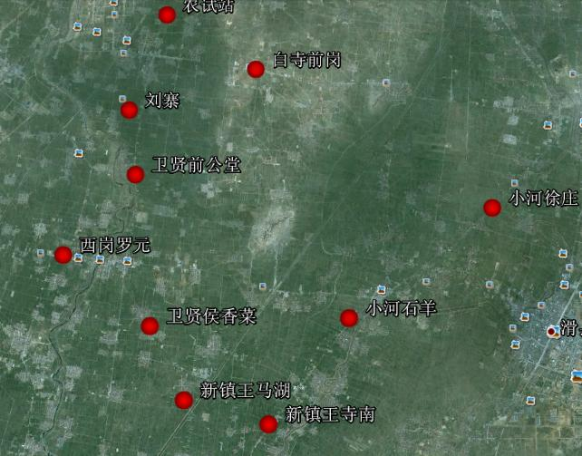

2013年小麦冻害调查点

**3.****冬小麦越冬冻害监测指数的确定**

研究发现，冬小麦越冬冻害表现为叶片受冻初期可能呈现水渍状，随后逐渐干枯死亡。叶片死亡面积的大小取决于冻害的程度，冻害越重，叶片干枯面积越大，严重时会造成茎秆干枯死亡。一般情况下，越冬期冻害以冻死部分叶片或茎秆为主要特征。因此构建冬小麦越冬冻害监测指数：

$${WFI}_{G}=a×{DS}_{r}+b×{DL}_{r}$$

式中：

WFIG——地面越冬冻害监测指数

DSr——死茎率；

DLr——死叶率；

a ——死茎率的权重系数，一般取值0.7；

b ——死叶率的权重系数，一般取值0.3。

根据实际调查结果，死茎率表现出来的冻害程度远高于死叶率，经咨询专家、实际调查计算等确定其权重系数分别为0.7和0.3。

参考王慧芳等（2011）冬小麦冻害灾情及长势恢复的变化向量分析，在冬小麦越冬冻害监测指数构建基础上，为有效监测灾害程度，按照下表对冬小麦越冬冻害监测指数分级。

冬小麦越冬冻害监测指数分级

|  | 轻度 | 中度 | 重度 |
| --- | --- | --- | --- |
| WFI | 0.05～0.10 | 0.10～0.20 | >0.20 |

具体做法是选取25个实测样本数据，根据返青期冬小麦茎蘖存活率与WFIG的响应关系划分冬小麦受冻害灾情等级：茎蘖存活率小于30%为Ⅰ级（重度冻害）；茎蘖存活率在 30%～70%为Ⅱ级（中度冻害）；茎蘖存活率 70%～90%为Ⅲ级（轻度冻害）；茎蘖存活率大于 90%为Ⅳ级（未受冻害）。对应到冬小麦越冬冻害监测指数阈值范围即上表结果。

**4.冬小麦越冬冻害遥感监测方法的确定**

获取冻害过程前后卫星遥感数据，计算监测区域冻害前后NDVI值，按照公式计算冬小麦越冬冻害遥感指数

${WFI}_{R}=a+b×({NDVI}_{冻害前}-{NDVI}_{冻害后})$

式中：

WFIR——冬小麦越冬冻害遥感指数，值域范围0～1；

NDVI——归一化差值植被指数，值域范围0～1；

a、b——系数，根据地面调查点的地面冻害监测指数WFIG，与相同位置的NDVI数据差值拟合获取。

根据冬小麦越冬冻害监测指数分级，计算冻害发生前后的遥感监测指数等级。针对相同地区、相近时相、相同作物类型，a，b可采用历史数据拟合值。

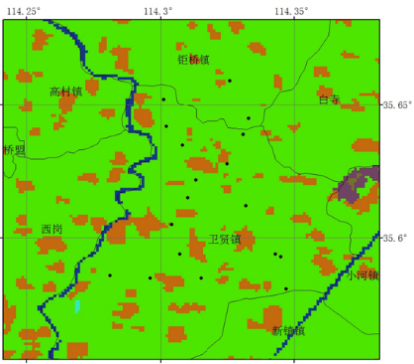

星地协同观测试验采样单元

河南省林州市东南部及周边地区2012-2013年冻害监测结果

**5.专题地图制作和监测报告编写**

（1）专题地图

根据冬小麦越冬冻害遥感监测指数，绘制冬小麦越冬冻害遥感等级分布图。冬小麦越冬冻害遥感监测专题图要素应包括图名、图例、比例尺、冻害等级、行政区划地理信息等。基本地图要素制作方式应按GB/T 20257.2—2017的规定确定。

（2）监测报告

冬小麦越冬冻害遥感监测报告内容应包括监测时间范围、卫星及其传感器，并分析冻害不同等级的面积及其比例等有关信息。统计表格应包括根据遥感监测结果获取越冬冻害分布范围、等级面积及比例等信息。

五、采标情况

无。

六、重大意见分歧的处理

无。

七、与国家法律法规和强制性标准的关系

本标准符合有关现行法律、法规和强制性国家标准的规定，与其他相关的强制性标准无冲突。

八、标准实施的建议

应尽快促进标准发布实施，建议加强与农业部门的会商联动，为政府决策、相关生产单位和种植大户等农业经营主体提供及时、准确的灾情监测信息，共同推进高标准农田气象灾害监测、预警、防御工作的开展，支撑全省高标准农田气象保障工程建设。

九、其他应予说明的事项

无。

《高标准农田冬小麦越冬冻害遥感监测技术规范》

标准起草小组

2024年7月24日